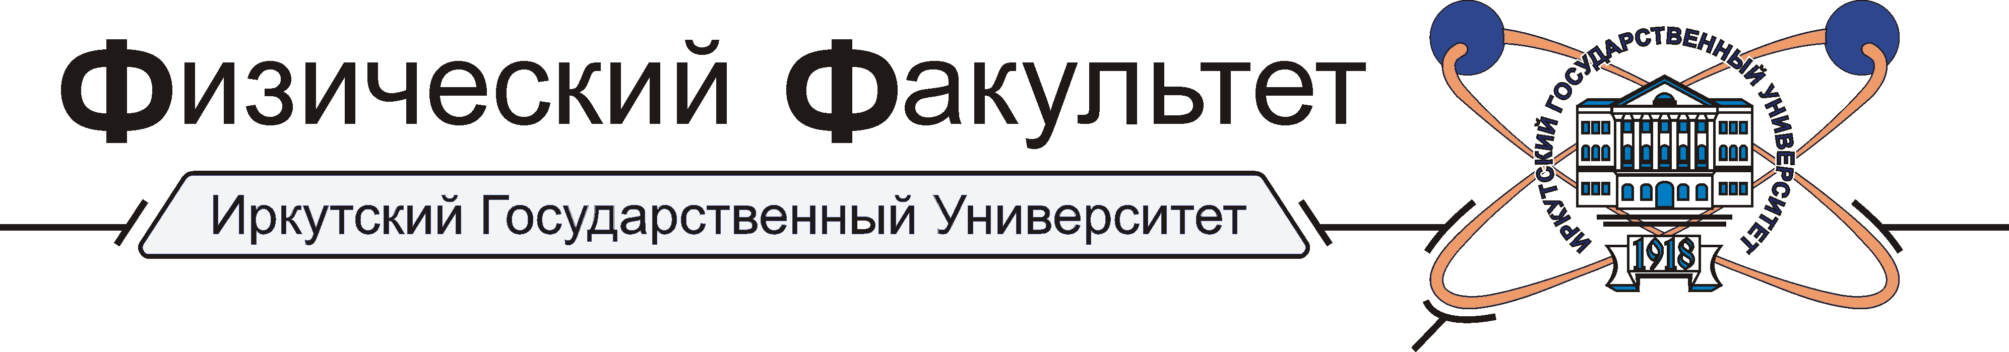

АНКЕТА

участника тринадцатой научной конференции по физике для учащихся 8-11 классов средних учебных заведений Иркутской области
«Мир физики. FIZIKA@Baikal.ru»
23 апреля 2021 г.

Фамилия ________________________________________________
Имя_____________________________________________________
Отчество________________________________________________
Город___________________________________________________
Школа___________________________________________________
Класс____________________________________________________
Ф.И.О. научного руководителя (полностью!)___________________
_________________________________________________________
Название доклада__________________________________________
__________________________________________________________
__________________________________________________________
Контактный телефон________________________________________
e–mail __________________________________________________

Желаем удачного выступления!

